第３８回防火ポスターコンクール入賞者（団体長賞）

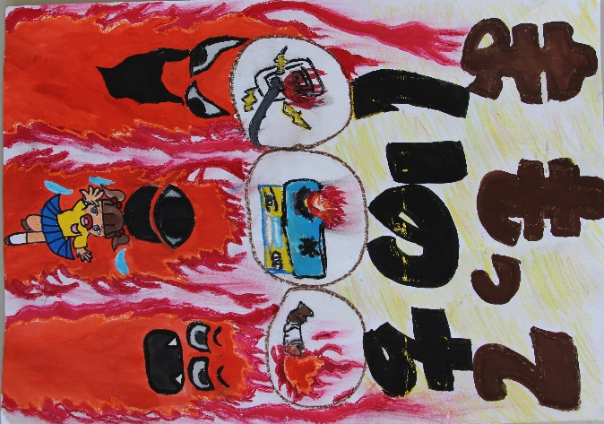  京都中部広域消防組合消防長賞 |  | 京都中部広域消防組合園部消防署長賞
 | 南丹市立殿田小学校  ３年生 栃下 優愛音 |  | 京丹波町立瑞穂小学校  ３年生 畑中 太陽
南丹・船井危険物安全協会長賞 |  | 京都府エルピーガス協会南丹船井支部長賞
 | 南丹市立八木東小学校  ４年生 綿井 鉄真 |  | 南丹市立八木西小学校  ４年生 松本 仁菜

